小学校の教職員のみなさまへ

**ＪＡグループの**

**食農教育をすすめる**

**子ども雑誌**

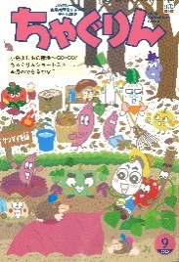

授業でも！

つかえる

*VOL.149*

◇記事名： 『ちゃぐりん』 2025年9月号　ページ：37ページ～41ページ

あっぱれ物知りやさい塾

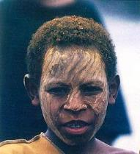

精霊のように顔を土で**→**

化粧するセピック川近

くの村の子ども

（パプアニューギニア）

**←**日干しレンガを積み上げた摩天楼の町ジバーム（イエメン）

**５１ページ**

◇対象：５年生　社会科/家庭科

農林水産省の調べでは、世界で食用とされている豆は約７０～８０種類あるといわれているそうです。豆の種はどんな見た目なんだろう？　『ちゃぐりん』の記事を読んだ子どもたちは、自分も本物の種を見てみたいとわくわくする気持ちが引き出されてくることでしょう。また、「うずら豆」、「とら豆」など、ユニークな名前も子どもたちの興味をかきたてるきっかけになります。甘いお菓子や香ばしい豆菓子のほか、料理や学校給食でも活躍する身近な食材ですから、子どもたちの教材にはぴったりです。ここでは、豆を使った授業プランを提案します。

文・藤本勇二 (武庫川女子大学 教授)

**１** 名前をつけてみよう　５年生　社会科　食料生産の発展

『ちゃぐりん』の記事を読みます。最初にうずら豆のページを確認します。うずらの卵に似た模様があると書かれているので、うずらの卵を調べてみて比べてみます。実物のうずら豆とうずらの卵があればさらに学習は深まります。「みんなだったらこのうずら豆にどんな名前をつけるか」と子どもたちに聞きます。子どもたちから「雲のような豆」「きょうりゅう豆」などユニークな名前が出てくるでしょう。次に、とら豆のイラストもしくは写真だけを見せて、名前をつける活動につなげていきます。このように自分たちで豆に名前を付ける活動を通じて、豆に関心を持つことができます。公益財団法人日本豆類協会によると、「豆類は、人類が穀類に次いで最も古くから食用栽培した植物とも言われています。日本人にとっても馴染みの深い食材であり、多様な種類の豆類が利用されています。」と紹介されています。日本各地の気候や地理的条件にあった豆の産地を調べる活動につなげます。

栄養教諭の先生と打ち合わせをして学校給食にうずら豆、とら豆が登場する日にこの活動をするといいでしょう。

　農林水産省：<https://www.maff.go.jp/j/pr/aff/2102/spe1_01.html>

公益財団法人日本豆類協会：<https://www.mame.or.jp/syurui/>

**２** 大豆のひみつ　５年生　家庭科　ごはんとみそ汁

事前学習として、大豆の絵を描いてみましょう。栽培の経験がなかったり、大豆の出てくる場面が思いつかない時は、豆まきの豆を思い出すようにします。多くの子どもたちは茶色い丸い大豆のことをイメージすると思いますが、そこで、青大豆、黒大豆、白大豆について紹介することで、それぞれがどんなふうに利用されているのか関心を持つことができます。そこから大豆と私たちの暮らしの中に根づく食文化との深いつながりが見えてきます。

「日本の大豆探検隊」の記事を読んでいくと、大豆から作られているものがいくつか出てきます。「ごはんとみそ汁」の単元を学ぶ中で、みその原料に大豆が使われていることを確認した後、他にはどんな食べ物があるかを問いかけます。これは給食からも調べることができます。給食で使われているみそ、豆腐、油揚げ、生揚げ、凍り豆腐、がんもどきなどは大豆の加工品であり、この他にも身のまわりの食べ物には大豆からできたものがたくさんあることを栄養教諭の先生に紹介してもらうといいでしょう。こうした食品が昔から日本人の貴重なたんぱく源として、いろいろな新しい食べ方も生み出されながら、時代とともに食べ続けられてきた伝統食品であることに気づいていきます。

また、食品表示への関心を高めることにもつながります。たとえば、身近な食品の中で大豆が変身したものを見つけて紹介する活動で、豆腐のラベルを見せると、原材料が国産の大豆の豆腐もあれば、外国産の大豆が記載されている豆腐もあることに気づくでしょう。国産の大豆と違う点や輸入量などを調べることで学びが深まります。

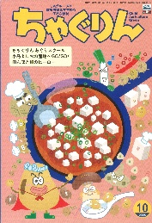

**子どもたちに伝えたい！**

ＪＡグループの食農教育を

すすめる子ども雑誌



Child Agriculture Green

２０２５年１０月号

おすすめ記事

掲載ページ：P１６-１９

ごはんが進む 麻婆豆腐

野菜

今月号の「食＆農特集」は、麻婆豆腐。

ピリッと辛い味つけで、ごはんがすすみます！

豆腐とブタひき肉を使った定番の麻婆豆腐の他に、

ゆずごしょうがアクセントの白い麻婆豆腐もご紹介。

チャーハンにかけて食べるのもおすすめです。

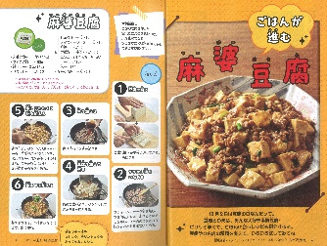

ふるさとの秋

掲載ページ：P６-１１

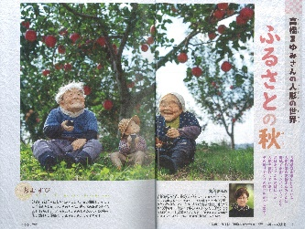

おじいちゃん、おばあちゃんのしわしわの笑顔に、子どもたちのむじゃきな表情。長野県に住んでいる人形作家の

高橋まゆみさんは、地域で出会ったおじいちゃんやおばあちゃんを題材に、いきいきとした人形を創作し続けています。人形づくりのひみつも教えていただきました。

野菜のおやつ

掲載ページ：P５４-５５

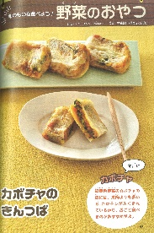

今月は「カボチャのきんつば」。緑黄色野菜のカボチャの皮には、果肉よりも多くβ-カロテンがふくまれているので、皮ごと食べるのがおすすめです。カボチャは電子レンジで加熱すればつぶしやすくなります。

楽しく作ろう紙工作

掲載ページ：P６１-６３

135

今月はハロウィンのかざりつけにぴったりなジャック・オー・ランタンとお城を作ってみましょう。黒い折り紙で形を作って、黄色やオレンジ色の折り紙の上に置くと、ぐんと雰囲気が出ますよ。

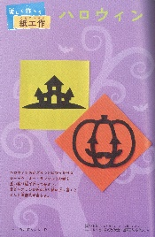

★ 配信中のコンテンツ ★

食農教育紙芝居

『ちゃぐりん』食農クイズ



紙芝居コンクール入選作品の

紹介や、小島よしおさん演じる

紙芝居の動画が見られます。

毎月の『ちゃぐりん』の中から、食や農にまつわるクイズを

10問出題しています。

１１月号予告　ほっくり甘い！栗おやつ・・・・・旬の栗を使って小さく丸めた栗の茶きんしぼりの作り方をご紹介。

ＪＡグループ　（一社）家の光協会